**INF01120–Técnicas de construções de programas–Trabalho pratico– Fase1**

**Nomes dos componentes:** Emanuel Novakoski;

Fabricio Szczesny de Almeida;

Luiz Miguel Kruger;

Thayná Minuzzo.

**Professor:** Marcelo Pimenta

**Link repositório Github:** https://github.com/fszczesny/frogger

1. **Informações do Sistema**

O programa será projetado para a plataforma Windows com o uso da linguagem C#.

1. **Organização do Jogo**

O programa é controlado pelas setas do teclado. O jogador terá 3 minutos para completar a travessia. Além do limite de tempo, o jogador terá 3 vidas.

A rua será populada por 3 tipos diferentes de veículos, cada um com definições independentes de sentido e velocidade. A cada fase completada, a velocidade dos veículos aumenta, tornando a travessia mais desafiadora.

A arte do jogo será baseada no estilo medieval. Portanto foram usados como obstáculo simulando veículos os seguintes itens: Carroças rosas, carroças laranjas e vacas.

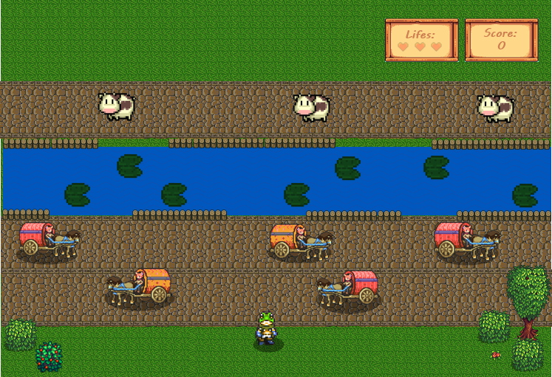

Figura 1, breve esboço de interface.

1. **Implementação**

A classe principal controla informações básicas da partida, o número de vidas e o nível.

A classe gerenciadorJogo controla a interação dos objetos em cena e do usuário. Uma lista armazena todos os obstáculos em cena e as funções implementadas determinam colisões, nível, vidas e o controle do personagem jogável.

A classe Player opera sobre o personagem jogável, controlando movimento e armazenando sua posição e a aparência.

A classe Obstaculos opera sobre os veículos que circulam sobre o mapa, controlando sua posição, sentido e velocidade. A classe possui 3 extensões, uma para cada tipo de veículo, que armazenam a aparência e são responsáveis pela criação e destruição do elemento.

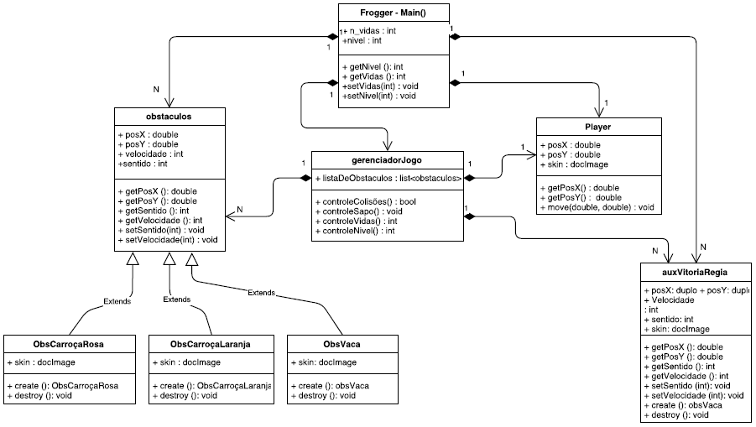A classe auxVitoriaRegia opera sobre os objetos com forma de vitória regia que que circulam sobre o rio para auxiliar o jogador o atravessar, controlando sua posição, sentido, velocidade, aparência, criação e destruição do abjeto.

Figura 2, diagrama de classes no formato UML